Vilkaviškio r. Kybartų lopšelis-darželis „Ąžuoliukas“

Ikimokyklinio ugdymo grupės „Drugeliai“ nuotolinio ugdymo (si) veiklos
planas-rekomendacijos

Trukmė: 2021 m. vasario 8–19 d. (2 savaitės).
Ugdomosios veiklos pavadinimas – „Kas tvartelyje gyvena?“

Tikslas: siekti, kad vaikai pažintų naminius gyvūnus ir pajustų žmogaus ir gyvūnų ryšį.

Uždaviniai:

- Tyrinėti girdimus ir matomus gyvūnų įvaizdžius (įvardinti panašumus ir skirtumus).
- Suprasti gyvūnus, pagelbėti šalia esančiam. Aiškinti(s), kokią naudą duoda žmogui naminiai gyvūnai.
- Pasigaminti naminį gyvūnėlį.
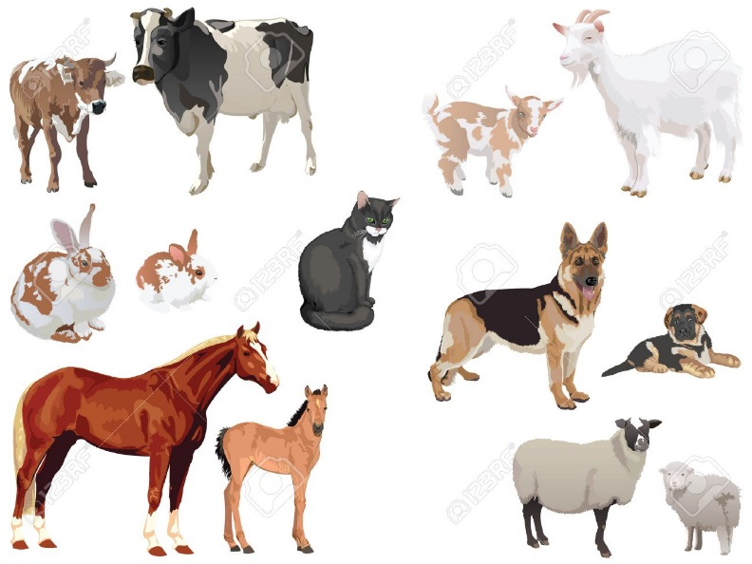

Rekomenduojamos idėjos veiklai:

  - Klausytis skaitomų kūrinėlių L. Tolstojaus „Ugniagesių šunys“ https://www.vaikams.lt/pasakos/ugniagesiu-sunys.html
Kitos pasakų nuorodos: https://www.vaikams.lt/pasakos/audio-pasakos/trys-parsiukai.html
https://www.vaikams.lt/pasakos/audio-pasakos/apie-murkli-kuris-susirgo-angina.html
https://www.vaikams.lt/pasakos/vilkas-ir-septyni-oziukai.html
https://www.vaikams.lt/pasakos/dangus-griuva.html (tai tik keletas pasakėlių pavyzdžių apie gyvūnus, tačiau galite šiame tinklalapyje rasti ir paklausyti / paskaityti ir kitų pasakų, susijusių su savaitės tema. 😊
Surasti pasakų veikėjų panašumus ir skirtumus.
  - Peržiūrėti video apie ūkio gyvūnus. Nuorodos: https://www.youtube.com/watch?v=o2Ujmx5E7PA&ab_channel=SmartKinderTV
  - Paklausyti dainelių apie gyvūnų garsus, pabandyti dainuoti. Nuoroda: https://www.youtube.com/watch?v=5n1vX3j9QFI&ab_channel=MokomesirZaidziamKartu
  - Peržiūrėti pasaką „Viščiuko istorija“. Papasakoti, kokius matė vaizduojamus gyvūnus. Nuoroda: https://www.youtube.com/watch?v=VRqudbgayuc&ab_channel=Lietuvi%C5%A1kosvaiki%C5%A1kosdainel%C4%97s

  - Tyrinėti knygelėse paveikslėlius su laukinių ir naminių gyvūnų atvaizdais. Naminį gyvūną „apdovanoti“ raudona širdele, o laukinį – mėlyna.
  - Atrinkti paveikslėlius, kuriuose vaizduojami gyvūnai, gyvenantys šalia žmogaus (tvarte, kieme, būdoje) ir įkurdinti juos ant popieriaus lapo su kortele „Sodyba“, o gyvenančius miške su kortele „Miškas“

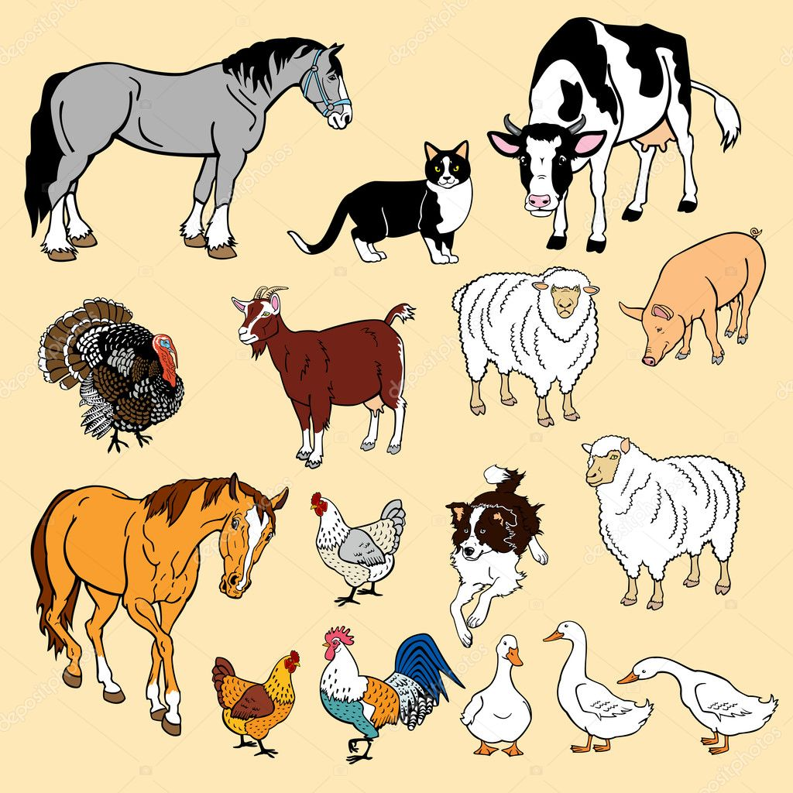

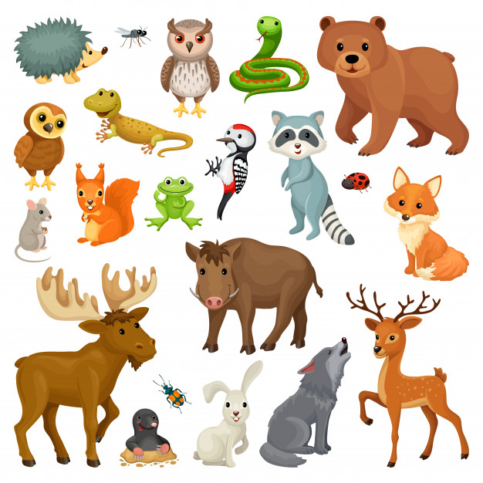

  - Iš kaladėlių konstruoti, kurti įvairius namelius, tvartus, aptvarus gyvūnams.
  - Lipdyti iš plastilino, modelino paukštelius, avinėlius, arkliukus ir kt.

Keletas idėjų. Nuorodos: https://www.youtube.com/watch?v=6cicQUYpRV8
https://www.youtube.com/watch?v=IyivgVIwKGE

  - Pasigaminti pūkuotą zuikutį (pagal pavyzdį galima pasigaminti ir kitą mylimą gyvūnėlį). Nuoroda: https://www.vaikams.lt/rankdarbiai-ir-idejos/minksti-zuikuciai.html

  - Kūno kultūra. Vaikščioti, risnoti, striksėti – imituoti gyvūnus.
  - Jūsų pasirinkta veikla ir jos būdai.

Kviečiame veiklos akimirkomis pasidalinti su grupių auklėtojomis. Ačiū

Parengė ikimokyklinio ugdymo mokytoja Monika Lukoševičiūtė

